**SISTEMA DE TECHO DUROPRO INFINITY**

**UNA SOLUCIÓN SOSTENIBLE DE RESTAURACIÓN Y REEMPLAZO DE TECHOS**

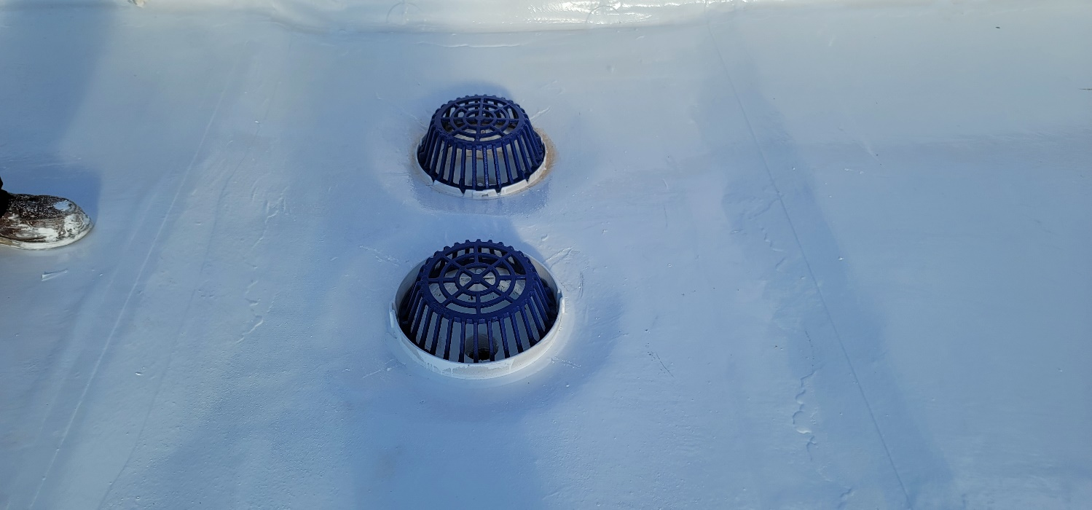

**AHORRO DEENERGÍA, MAYOR VIDA ÚTIL, APLICACIÓN RÁPIDA Y FÁCIL, COSTOS MÁS BAJOS, SIN ARRANQUE Y SUPERANDO LA PROTECCIÓN DE LA GARANTÍA.**

**QUITA EL RIESGO DE**

**¡PROTEGIENDO SUS ACTIVOS!**

**DESPUÉS**

**ANTES**

**Nuestros sistemas restauran y mantienen todo tipo de sistema comercial que existe; incluyendo TPO, PVC, Hypalon, EPDM, Sistemas de Techo Construido (BUR), Sistemas de Techo de Betún Modificado, Espuma de Poliuretano Aplicada por Pulverización, otros sistemas aplicados en líquido, metal, concreto y otros materiales cementicios.**

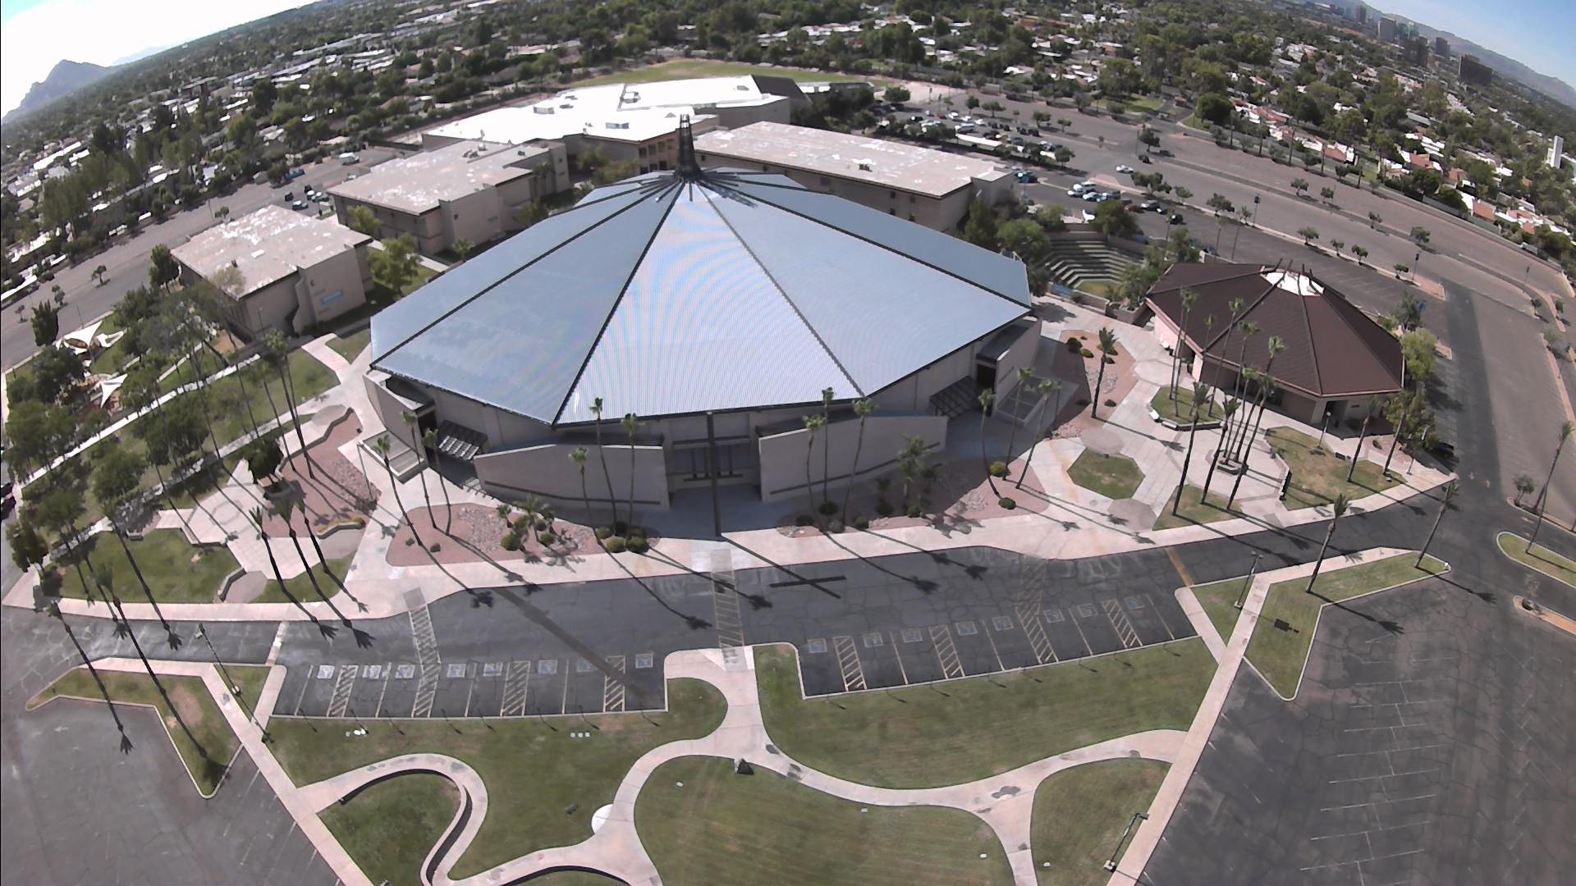

***NUESTRA SOLUCIÓN DE PROTECCIÓN COMPLETA***

Nuestro sistema de techo DuroPro Infinity se puede utilizar en muchas situaciones, desde la restauración de techos existentes hasta la eliminación y reemplazo de techos. Nos aseguraremos de que este sistema sea adecuado para su edificio y necesidades. Nuestros equipos realizarán la instalación completa correctamente para garantizar que proporcione un servicio y durabilidad a largo plazo.

**¡LLAME A NUESTRO EQUIPO** **DE DEP** para escaneo infrarrojo y pruebas de núcleo, construcción, informe de condición y recomendación, presupuesto, especificaciones del proyecto, reuniones previas a la construcción, inspecciones del proyecto durante la instalación, inspección final, garantía completa del sistema de techos, programas de techos planificados a largo plazo!

**Estas lecturas de antes y después muestran que el sistema de techo DuroPro Infinity puede reducir significativamente las temperaturas del techo. Esto puede ayudar a mantener su edificio más fresco y cómodo, lo que lleva a una posible reducción en la cantidad de energía que utiliza su instalación.**

***BENEFICIOS DE PONER SU TECHO FINAL***

Con estas cualidades elevadas para su techo, no necesita mirar más allá del

Sistema de techo DuroPro Infinity cuando necesita revitalizar un techo.

Sistemade techo de bajo costo de ciclo de vida * Excelente flexibilidad en climas fríos, resistencia a la tracción y propiedades de alargamiento * Bajo olor * Climas bien * Altamente reflectantes * Fáciles de mantener, manteniéndolos sostenibles para el largo recorrido * FM Global con clasificación de incendios y vientos *

Clasificación de fuego UL * Resistencia a productos químicos, tráfico, granizo y moho / moho / hongos

**GARANTÍAS LABORALES Y MATERIALES COMPLETAS DE HASTA 30 AÑOS**

**COMERCIAL –**  **INDUSTRIAL**  **–**  **OFICINA**

con poca confianza

***PARA MÁS INFORMACIÓN LLAMAR***

***¡UN REPRESENTANTE DEL DEP!***

***888-253-6755***

**2252 North 23rd Drive, Phoenix, AZ 85009**

**(602) 739-3425**

**www. duroproengineeredproducts.com**

**PROYECTOS ORGULLOSAMENTE COMPLETADOS**

**Phoenix Infantil Hospital \***  **Mayo Clinic Scottsdale AZ * Iglesia Bautista North Phoenix * Calvary Chapel * Tyson Foods \***  **Midwestern**  **University * Missouri Western University * Northern Arizona University**